Universidad Gerardo Barrios
Facultad de Ciencia y Tecnología


Informe Ejecutivo de Trabajo de Graduación en Modalidad Pasantía

Presentado por:
Edwin Javier Arevalo Lazo SMIS073521

Para optar al grado de:
Ingeniero(a) en Sistemas y Redes Informáticas

San Miguel, 30 de agosto de 2025

Agradecimientos:
Por este medio deseo expresar mi más sincero agradecimiento a Creativa Consultores al concluir mi período de pasantía en la empresa. Esta experiencia ha representado una etapa de gran valor para mi desarrollo profesional, en la cual he tenido la oportunidad de adquirir nuevos aprendizajes y fortalecer mis conocimientos.

Durante este tiempo, pude ampliar mis capacidades en el uso de frameworks, en los procesos de migración de datos y en el trabajo con aplicaciones en las que tuve la oportunidad de colaborar. Cada uno de estos retos ha sido una valiosa oportunidad de crecimiento y aprendizaje.

Agradezco profundamente el apoyo, la orientación y la confianza brindada por parte del equipo de Creativa Consultores, quienes contribuyeron a que esta pasantía fuera una experiencia enriquecedora y motivadora para mi futuro profesional.

Índice
Presentación 4
I. Generalidades 5
II. Descripción de la Empresa o Institución 6
III. Descripción de la Pasantía 7
IV. Acta de cierre de proceso 8
V. Carta de la Institución o Empresa sobre el desempeño del pasante 9
VI. Anexos (Los informes mensuales, fotografías y otros) 10
MES 1 10
MES 2 16
MES 3 22
MES 4 24
MES 5 25
MES 6 26
MES 7 27

Presentación

El presente documento tiene como propósito exponer la experiencia adquirida durante mi período de pasantía en Creativa Consultores. Esta etapa representó una oportunidad significativa de crecimiento profesional, en la cual pude fortalecer mis competencias técnicas y prácticas.

En particular, destaco el aprendizaje obtenido en el uso de nuevos frameworks, así como en los procesos de migración de datos y en la aplicación en la que tuve la oportunidad de participar, lo que me permitió enriquecer mis conocimientos y aportar activamente en las tareas asignadas.

I. Generalidades
Nombre de la Universidad | Gerardo Barrios
Nombre de la Empresa | Creativa Consultore
Nombre del pasante | Edwin Javier Arevalo Lazo
Modalidad de la pasantía | Remota
Área de la pasantía | Desarrollo
Fecha de presentación
Fecha de inicio | 27-01-2025
Fecha fin | 27-08-2025
Nombre del responsable de la empresa | Oscar Sosa
Nombre del responsable de la Universidad (Tutor) | David Eduardo Márquez

II. Descripción de la Empresa o Institución
Creativa Consultores S.A. de C.V.
Desde sus inicios, ha mantenido un fuerte compromiso social, describiéndose como una empresa formada en la postguerra, comprometida con la reconstrucción del país a través de la generación de empleo.
Con un equipo que ha crecido hasta superar las 80 personas a tiempo completo, Creativa Consultores ha logrado expandir sus operaciones a nivel internacional, trabajando con empresas en Costa Rica, Estados Unidos, Colombia, Ecuador, Perú, México, Guatemala, Canadá y otros mercados.
Servicios y especialidades:
La empresa ofrece una variedad de servicios integrales en tecnología, entre los cuales se destacan:
Desarrollo de software (web y móvil) y pruebas de calidad (testing), tanto manuales como automatizadas.
Servicios complementarios como UI/UX, Business Intelligence, e-commerce, outsourcing de IT, nearshoring, y consultoría tecnológica.
Centro autorizado para certificaciones ISTQB, siendo pioneros en la formación y certificación de testers en El Salvador y otros países de la región.
Programa social enfocado en capacitar y emplear a jóvenes ingenieros sin experiencia, elevando sus estándares a nivel global y facilitando su inserción internacional.
Impacto y valores
Desde su fundación en el comedor de su casa, el fundador proyectó una empresa innovadora y centrada en el país, con la visión de reconstrucción social mediante el empleo.
Creativa destaca por su excelencia técnica, su compromiso con calidad, servicio al cliente y su liderazgo en exportación de servicios tecnológicos en Centro y Norteamérica.

III. Descripción de la Pasantía

Durante el período de pasantía desarrollado en Creativa Consultores, se adquirió un aprendizaje significativo en el ámbito del desarrollo de software. La experiencia permitió fortalecer competencias técnicas mediante la incorporación de nuevos frameworks, la participación en procesos de migración de datos y la colaboración en el desarrollo de una aplicación empresarial. Este proceso formativo representó una oportunidad de crecimiento académico y profesional, aportando conocimientos de gran valor para el futuro desempeño laboral.

IV. Acta de cierre de proceso

V. Carta de la Institución o Empresa sobre el desempeño del pasante

VI. Anexos (Los informes mensuales, fotografías y otros)

MES 1
Nombre del(a) Pasante: Edwin Javier Arevalo Lazo
Fecha de inicio de la pasantía: 27-01-2025
Fecha de finalización de la pasantía: 28-02-2025
Mes reportado: 01
Objetivo:
Apoyar en el diseño, desarrollo e implementación de proyectos tecnológicos de Creativa, utilizando herramientas innovadoras para optimizar procesos, mejorar la colaboración del equipo y garantizar la entrega eficiente de soluciones.
A continuación, registre las actividades diarias de las actividades de pasantía junto con la fecha y el resultado de aprendizaje de cada actividad:
N° | Actividad | Fecha | Resultado de aprendizaje
1 | Asignación de prueba técnica | 31-01-2025 | Seguir indicaciones
2 | Documentación de los procesos | 01-02-2025 | Documentar el paso a paso antes de comenzar el desarrollo
3 | Reunión para revisar el documento | 03-02-2025 | Implementar el documento y su paso a paso para obtener un resultado sastifactorio
4 | Configuración del entorno, Configuración de la conexión SQL Server, Creación de modelos, | 04-02-2025 | Aplicar MVC a los modelos
5 | Implementación de Controladores, Vistas y Datatable.js | 05-02-2025 | Aplicar las utilizaciones de Datatable.js para las diferentes vistas
6 | Creación y registros de acciones en la BD | 06-02-2025 | Aplicar los recursos de MVC para los registros de búsquedas en la BD
7 | Reunión para revisar las pruebas y depuración | 07-02-2025 | Explicación e indicaciones para los ajustes finales
8 | Ajustes finales de la prueba | 10-02-2025 | Colocar barra de búsquedas automatizadas para facilitar el uso a los usuarios
9 | Presentación de los ajustes finales | 11-02-2025 | Reunión para presentar resultados
10 | Esperando asignación de tarea | 12-02-2025 al 13-02-2025
11 | Contacto con encargados para retroalimentación | 14-02-2025 | Reunión
12 | Asignación para observar el manejo de las API(Se envio un plan a seguir) | 17-02-2025 | Seguir indicaciones
13 | Revisar las diferentes API para documentar si es posible utilizar lo solicitado en los diagramas | 18-02-2025 | Documentar cada POST, GET, ETC, para mostrarle a un cliente futuro si se puede realizar o no lo que el solicita
14 | Presentación de lo realizado en lo que se nos asigno | 19-02-2025 | Reunión
15 | Creación y configuración de las API | 20-02-2025 | Buscar soluciones para los accesos de las API
16 | Presentar lo realizado hasta la fecha | 21-02-2025 | Reunión para presentar los avances de la API
17 | Esperando asignación de tareas | 24-02-2025 al 28-02-2025

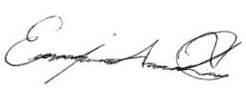

Firma del(la) pasante: ___________________________________________

ANEXOS:
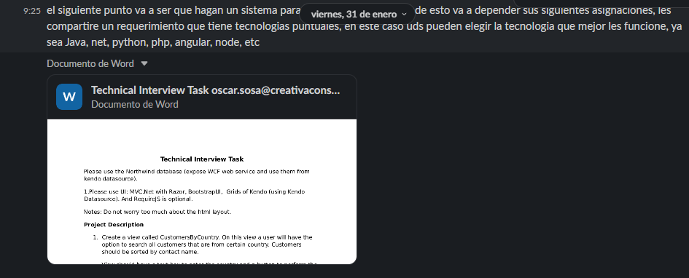
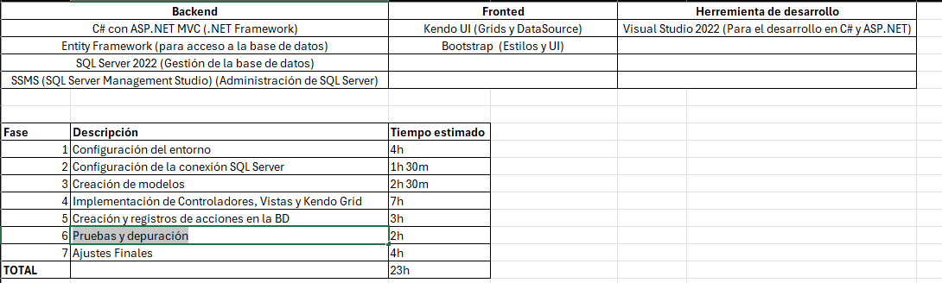

Pasos 4, 5, 6, 7, 8, 9

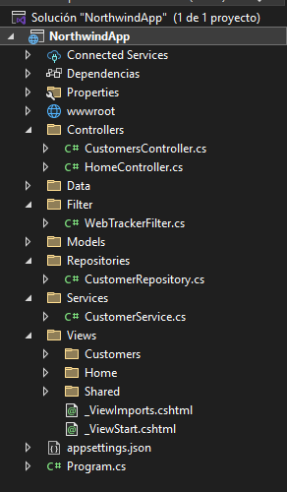
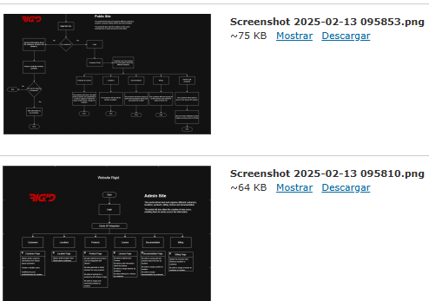
12
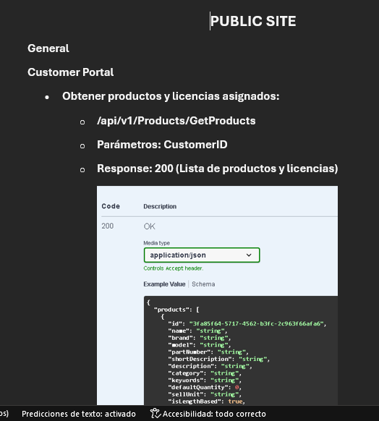
15
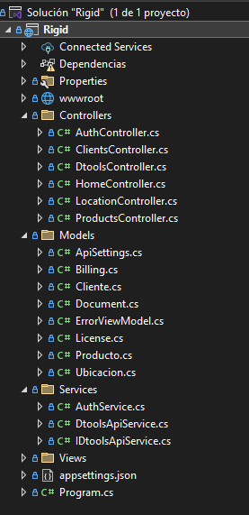

MES 2
Nombre del(a) Pasante: Edwin Javier Arevalo Lazo
Fecha de inicio de la pasantía: 27-01-2025
Fecha de finalización de la pasantía:28-08-2025
Mes reportado: 02
Objetivo:
Apoyar en el diseño, desarrollo e implementación de proyectos tecnológicos de Creativa, utilizando herramientas innovadoras para optimizar procesos, mejorar la colaboración del equipo y garantizar la entrega eficiente de soluciones.
A continuación, registre las actividades diarias de las actividades de pasantía junto con la fecha y el resultado de aprendizaje de cada actividad:
N° | Actividad | Fecha | Resultado de aprendizaje
1 | Esperando asignación de tareas | 03-03-2025 al 04-03-2025
2 | Asignación de un CRUD cona java y play | 05-03-2025 | Planificación
3 | Investigar sobre el framework | 06-03-2025 | Funcionalidad del play framework y como se implementa con java
4 | Investigación para resolver errores presentados | 07-03-2025 | Diferentes implementaciones de paquetes
5 | Continuación de la investigación de los errores presentados | 10-03-2025 al 11-03-2025 | Aplicar versiones correctas de los frameworks utilizados
6 | Hacerlo funcionar en WSL (Presento los mismos errores) | 12-03-2025 | Funcionalidad de WSL y Maquina física
7 | Esperando respuesta ante las dudas expuestas | 13-03-2025
8 | Aplicar cambios en las versiones y cambio en el editor de código | 14-03-2025 | El editor de código es muy versátil
9 | Afinar últimos cambios y realizar manual de usuario del CRUD creado | 17-03-2025 | Crear documento adecuado para una excelente presentación
10 | Esperando asignación de tareas | 18-03-2025
11 | Integración a un equipo de trabajo | 19-03-2025 | Lectura y compresión de los pasos a desarrollar
12 | Contacto con uno de los integrantes del equipo | 20-03-2025 | Versiones que utilizan en el proyecto
13 | Reunión para ver los avances del proyecto (Me integraron a la reunión para obtener conocimientos de lo realizado) | 21-03-2025 | Reunión
14 | Cambios al CRUD para probar conectividad a PostgreSQL | 24-03-2025 | Manejo de PostgreSQL
15 | Cambios en el código para manejar los plugins necesarios y evitar errores de compatibilidad e ejecución | 24-03-2025 | Colocar plugins necesarios
16 | Solución de errores y probando funcionalidad (con ayuda de un integrante del equipo) | 25-03-2025 | Manejo de paquetes para PostgreSQL
17 | Revisión de cambios en el CRUD para trabajar en PostgreSQL (Pruebas para poder trabajar a la par con el equipo asignado) | 26-03-2025 | Mostrar el CRUD funcionando al 100
18 | Investigar sobre la migración de datos en PostgreSQL | 27-03-2025 al 28-03-2025 | Migrar datos de una versión inferior a una superior en PostgreSQL

Firma del(la) pasante: ___________________________________________
ANEXOS:

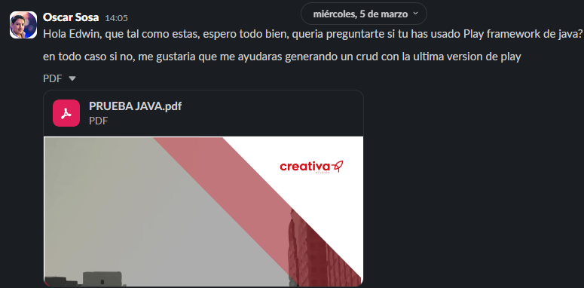
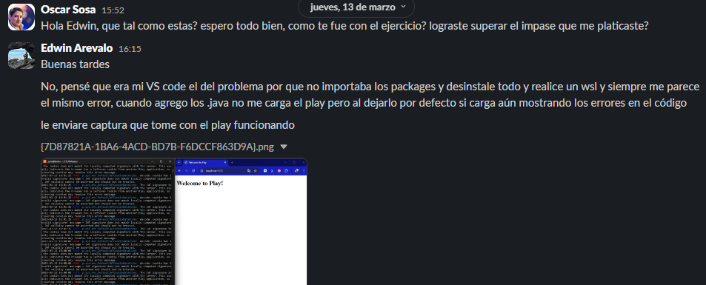
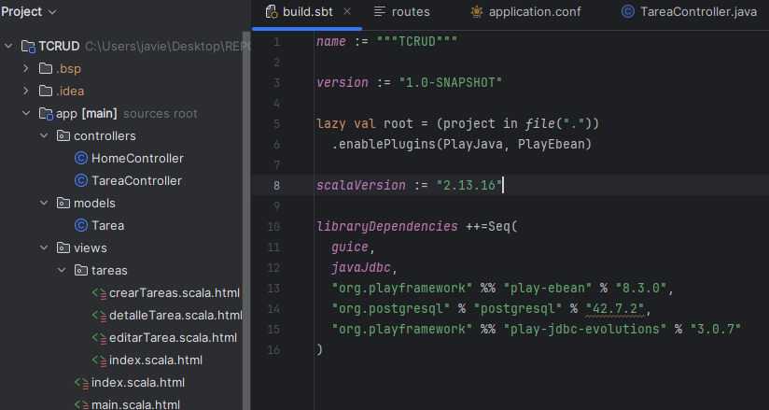
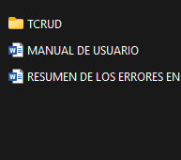
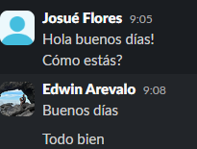
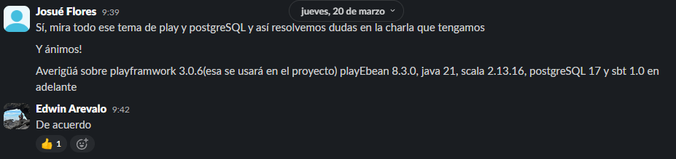
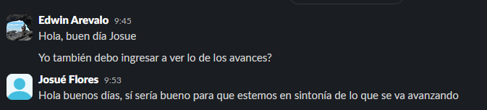
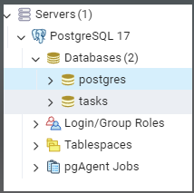
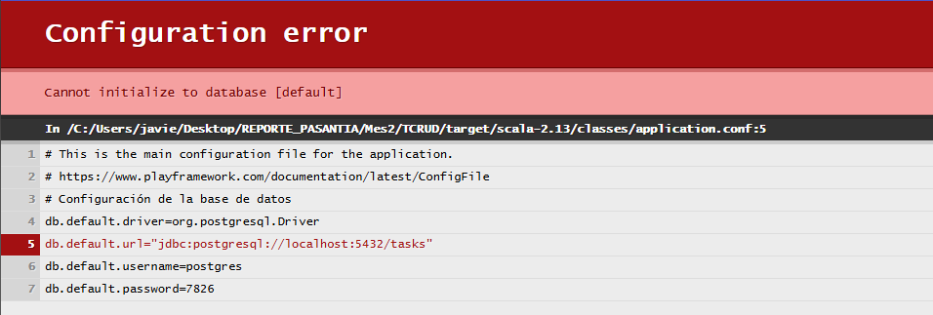
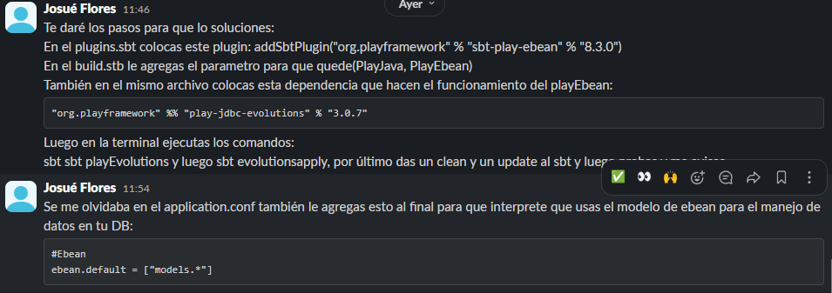
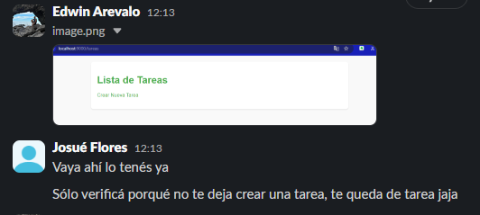
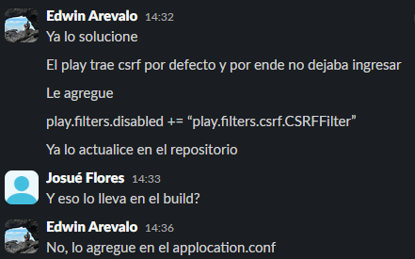

MES 3
Nombre del(a) Pasante: Edwin Javier Arevalo Lazo
Fecha de inicio de la pasantía: 27-01-2025
Fecha de finalización de la pasantía:28-08-2025
Mes reportado: 03
Objetivo:
Apoyar en el diseño, desarrollo e implementación de proyectos tecnológicos de Creativa, utilizando herramientas innovadoras para optimizar procesos, mejorar la colaboración del equipo y garantizar la entrega eficiente de soluciones.
A continuación, registre las actividades diarias de las actividades de pasantía junto con la fecha y el resultado de aprendizaje de cada actividad:
N° | Actividad | Fecha | Resultado de aprendizaje
1 | Esperando asignación de tareas | 31-03-2025 al 01-04-2025
2 | Investigación sobre la migración de una bd en PostgreSQL | 02-04-2025 | Utilización de los comandos
3 | Inicio de la migración de la BD | 03-04-2025 | Aprendiendo a aplicar los comandos en powershell
4 | Verificando los listados de relaciones en la bd | 04-04-2025 | Verificar las relaciones en el powershell
5 | Editando el script de la bd para solucionar errores encontrados | 07-04-2025 | Modificación de la bd en un editor de texto para la funcionalidad de las vistas
6 | Migración de la BD exitosa | 08-04-2025 | Migrar la BD con sus correcciones
7 | Esperando respuesta de la revisión de la migración | 09-04-2025
8 | Revisar roles de la bd en el powershell | 10-04-2025 | Roles utilizados en una bd
9 | Esperando asignación de tareas | 11-04-2025
10 | Esperando asignación de tareas | 14-04-2025
11 | Revisión de los repositorios | 15-04-2025 | Adaptación con los repositorios
12 | Montando el proyecto en mi local | 16-04-2025 | Funcionalidad del proyecto en mi servidor local
13 | Investigando sobre los errores mostrados al momento de ingresar al sistema | 17-04-2025 al 18-04-2025 | Solucionar errores de la conexión de la BD
14 | Investigación sobre los cambios significativos en el play framework | 21-04-2025 al 23-04-2025 | Los cambios de servicios
15 | Verificando las clases para entender su funcionalidad en el proyecto | 24-04-2025 | Conocimiento de las clases
16 | Conociendo el conf del proyecto para las actualizaciones | 25-04-2025 | Utilización de los plugins en el conf
17 | Esperando asignación de tareas | 28-04-2025

Firma del(la) pasante: ___________________________________________

ANEXOS:
POR CONTRATO DE PRIVACIDAD NO PODRE EVIDENCIA DE ANEXOS

MES 4
Nombre del(a) Pasante: Edwin Javier Arevalo Lazo
Fecha de inicio de la pasantía: 27-01-2025
Fecha de finalización de la pasantía:27-08-2025
Mes reportado: 04
Objetivo:
Apoyar en el diseño, desarrollo e implementación de proyectos tecnológicos de Creativa, utilizando herramientas innovadoras para optimizar procesos, mejorar la colaboración del equipo y garantizar la entrega eficiente de soluciones.
A continuación, registre las actividades diarias de las actividades de pasantía junto con la fecha y el resultado de aprendizaje de cada actividad:
N° | Actividad | Fecha | Resultado de aprendizaje
1 | Cambios de clases, parámetros y import debido a la actualización | 29-04-2025 al 02-05-2025 | Nuevos métodos de utilización en play
2 | Cambios de clases, parámetros y import debido a la actualización | 05-05-2025 al 09-05-2025 | Nuevos métodos de utilización en play
3 | Cambios de clases, parámetros y import debido a la actualización | 12-05-2025 al 16-05-2025 | Nuevos métodos de utilización en play
4 | Cambios de clases, parámetros y import debido a la actualización | 19-05-2025 al 23-05-2025 | Nuevos métodos de utilización en play
5 | Cambios de clases, parámetros y import debido a la actualización | 26-05-2025 al 30-05-2025 | Nuevos métodos de utilización en play

Firma del(la) pasante: ___________________________________________
ANEXOS:
POR MOTIVOS DE CONTRATO DE PRIVACIDAD NO COLOCARE ANEXOS

MES 5
Nombre del(a) Pasante: Edwin Javier Arevalo Lazo
Fecha de inicio de la pasantía: 27-01-2025
Fecha de finalización de la pasantía:27-08-2025
Mes reportado: 05
Objetivo:
Apoyar en el diseño, desarrollo e implementación de proyectos tecnológicos de Creativa, utilizando herramientas innovadoras para optimizar procesos, mejorar la colaboración del equipo y garantizar la entrega eficiente de soluciones.
A continuación, registre las actividades diarias de las actividades de pasantía junto con la fecha y el resultado de aprendizaje de cada actividad:
N° | Actividad | Fecha | Resultado de aprendizaje
1 | Ajustes en los controller para que ejecute el index | 02-06-2025 al 06-06-2025 | Adaptando los controllers a los nuevos metodos
2 | Probando el aplicativo para verificar que todo funcione bien | 06-06-2025 | Realizando pruebas en comparación a la versión anterior
3 | Mejorando aspectos de las vistas | 09-06-2025 al 13-06-2025 | Aplicando funcionamientos de js para aspectos dinamicos
4 | Resolviendo bug en los funcinamientos de las vistas | 16-06-2025 al 20-06-2025 | Utilización de estructuras de los js para evitar bug en las vistas
5 | Resolviendo bug con respecto a los select2 y boostrap 5 | 23-06-2025 al 27-06-2025 | Funcionamiento de select2 dentro de los modals

Firma del(la) pasante: ___________________________________________

ANEXOS:
POR MOTIVOS DE CONTRATO DE PRIVACIDAD NO COLOCARE ANEXOS

MES 6
Nombre del(a) Pasante: Edwin Javier Arevalo Lazo
Fecha de inicio de la pasantía: 27-01-2025
Fecha de finalización de la pasantía:27-08-2025
Mes reportado: 06
Objetivo:
Apoyar en el diseño, desarrollo e implementación de proyectos tecnológicos de Creativa, utilizando herramientas innovadoras para optimizar procesos, mejorar la colaboración del equipo y garantizar la entrega eficiente de soluciones.
A continuación, registre las actividades diarias de las actividades de pasantía junto con la fecha y el resultado de aprendizaje de cada actividad:
N° | Actividad | Fecha | Resultado de aprendizaje
1 | Verificando y solucionando problemas de bug en el sistema | 30-07-2025 al 04-07-2025 | Identificar y aplicar soluciones para los problemas en el codigo
2 | Verificando y solucionando problemas de bug en el sistema | 07-07-2025 al 11-07-2025 | Identificar y aplicar soluciones para los problemas en el codigo
3 | Verificando y solucionando problemas de bug en el sistema | 14-07-2025 al 18-07-2025 | Identificar y aplicar soluciones para los problemas en el codigo
4 | Resolviendo problemas en la conexión mediante vpn al aplicativo | 21-07-2025 al 25-07-2025 | Esperando respuestas

Firma del(la) pasante: ___________________________________________

ANEXOS:
POR MOTIVOS DE CONTRATO DE PRIVACIDAD NO COLOCARE ANEXOS

MES 7
Nombre del(a) Pasante: Edwin Javier Arevalo Lazo
Fecha de inicio de la pasantía: 27-01-2025
Fecha de finalización de la pasantía:27-08-2025
Mes reportado: 07
Objetivo:
Apoyar en el diseño, desarrollo e implementación de proyectos tecnológicos de Creativa, utilizando herramientas innovadoras para optimizar procesos, mejorar la colaboración del equipo y garantizar la entrega eficiente de soluciones.
A continuación, registre las actividades diarias de las actividades de pasantía junto con la fecha y el resultado de aprendizaje de cada actividad:
N° | Actividad | Fecha | Resultado de aprendizaje
1 | Observando como se implementan las soluciones ante las pruebas de funcionalidad | 28-07-2025 al 01-08-2025 | Resolver errores en los aplicativos de funcionamientos
2 | Entregando los apk de la empresa | 04-08-2025 al 05-08-2025 | En espera del resultado de prueba por la empresa
3 | Observando los puntos mencionados en la reunión | 07-08-2025 al 08-08-2025 | Aplicar indicaciones
4 | Observando cómo se implementan las soluciones ante las pruebas de funcionalidad | 11-08-2025 al 15-08-2025 | Resolver errores en los aplicativos de funcionamientos
5 | Observando el plan para la puesta en producción del aplicativo | 18-08-2025 al 22-08-2025 | Funcionalidad para la entrega al cliente
6 | Aprendiendo sobre la creación de certificado para la subida de archivo | 25-08-2025 al 27-08-2025 | La funcionalidad del certificado

Firma del(la) pasante: ___________________________________________
ANEXOS:
POR MOTIVOS DE CONTRATO DE PRIVACIDAD NO COLOCARE ANEXOS

